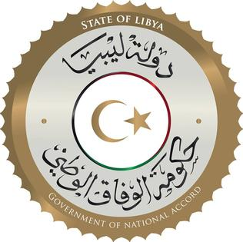
دولة ليبيا
كلمة وفد دولة ليبيا أمام الفريق العامل المعني بالاستعراض الدوري الشامل
الدورة السادسة والثلاثون
جمهورية بلغاريا
الجمعة الموافق 2020/11/06

شكرا السيدة الرئيسة،،،
يرحب وفد بلادي بوفد جمهورية بلغاريا الموقر، ويثمن الجهود المبذولة في إعداد هذا التقرير المقدم خلال عملية الاستعراض، ونشكرها على سعيها في تنفيد العديد من التوصيات المقدمة خلال جولة الاستعراض السابقة، وذلك من أجل تعزيز حقوق الإنسان وحمايتها رغم التحديات التي تواجهها.
وفي إطار هذا لاستعراض يوصي وفد بلادي حكومة جمهورية بلغاريا بالاتي:-
- مواصلة جهودها في مكافحة جميع أشكال التمييز ضد النساء والفتيات والتصدي لظاهرة العنف العائلي، وتمكين المرأة وادماجها في الحياة الاقتصادية.
- دعم الخدمات الاجتماعية وتوفير الرعاية الصحية لاسيما للأشخاص الأكثر ضعفاً في المجتمع، وذلك في إطار الخطط الاستراتيجية الوطنية.
- اتخاذ التدابير اللازمة لضمان الحصول على التعليم الجيد للأطفال والتلاميذ القائم على أساس المساواة وعدم التمييز.

ختاماً نتمنى لوفد جمهورية بلغاريا النجاح في هذا الاستعراض

شكرا السيدة الرئيسة

